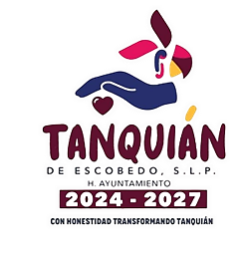

“Este sujeto obligado si está facultado para generar la información requerida con fundamento en el Artículo 45, Fracción III, del Reglamento Interno de la Administración Tanquian de Escobedo, SLP III. Promover la Instrumentación y actualización del Programa Municipal de Protección ambiental, orientándolo hacia el ordenamiento ecológico del territorio.

y con fundamento en la Ley de Ordenamiento Territorial y Desarrollo Urbano del Estado de San Luis Potosí, TITULO SEGUNDO, CAPITULO VI, ATRIBUCIONES DE LOS MUNICIPIOS, ARTICULO XVIII, FRACCION I, Formular, aprobar, administrar, evaluar, actualizar, modificar, ejecutar y vigilar el cumplimiento de los Programas Municipales de Ordenamiento Territorial y Desarrollo Urbano y los Programas de Desarrollo Urbano de los Centros de Población, y los demás que de estos se deriven; con base en lo dispuesto en esta Ley, los cuales deberán tener congruencia y vinculación con el Programa Estatal de Ordenamiento Territorial y Desarrollo Urbano y con otros niveles superiores de planeación, y deberán contar para su validez con el dictamen de congruencia Expedido la Secretaría.

"En el siguiente mes, No se generó información en el mes, no contamos con Planes o Programas de ordenamiento territorial, sin embargo, para la elaboración de planes de ordenamiento territorial, ecológico se pretende acercamiento con dependencias que nos brinden la orientación para la elaboración de los mismos”

Ecología
Honorable Ayuntamiento
Tanquian de Escobedo
2024 - 2027

